地理学科出版案例：《海水的盐度》教学设计

蔡国毅：执信中学地理教师，执教15年始终秉承“为学生终身发展奠基”的理念，注重培养学生的综合思维和地理实践力。个人多次获得省市竞赛奖项及承担省、市级公开课，所带学生高考成绩突出，指导学生多次获市、省、国家级奖项。

1、案例简介：
《海水的盐度》这个内容自03年课改从32k版本的老教材的内容中删除，而后在最新一轮的新课标新课程背景下又再次重回教材，选择这个内容有典型的代表性。教学设计明线和暗线两条线索贯穿：明线是创设真实情境下的游学线路，暗线是通过动手调配盐水实验，剖析盐度概念，并把概念渗透进真实情境中人类对海水盐度的利用，主要表现在对海盐的利用、对淡化海水的利用以及对海水本身的利用三个方面。目的是侧重在达成对学生学科素养中地理实践力和综合思维能力的培养。

2、教学设计
《海水的盐度》教学设计
一、教材分析
新人教版高中地理第一册，关于海水的盐度的教学分为“因素--分布--影响”三个部分，教材通过图片素材和案例，引导学生在情境中观察、思考、总结，理解盐度的概念内涵。同时，运用实例，激发学生的学习兴趣，调动学生已有的生活体验，感知海水盐度与人类活动的关系，体悟人地协调观。
二、学情分析
通过对不同类型的水循环内容的学习，学生掌握了各类型水循环的构成环节，如降水、蒸发、径流，明确各环节的影响因素；同时也学习了世界表层海水的的温度内容，掌握世界表层海水温度的分布规律及其影响因素。这为学生理解海水盐度的分布、成因和影响奠定了学科理论基础。然而，高一学生地理区域认知、逻辑推理、综合分析能力依然较弱，在教学过程需引导学生初步形成地理事象演化的过程性分析方法，提升学生的读图能力、材料分析能力、区域认知水平、地理实践力以及综合思维能力。
三、 教学目标
课程标准：运用图表等资料，说出海水盐度的分布特点及其影响因素；结合实例，说明海水盐度对人
类活动的影响。
学习目标：1.理解海水盐度的影响因素和分布规律。
2.了解海水盐度对人类活动的影响。
四、教学重难点
教学重点：海水盐度对人类活动的影响。
教学难点：海水盐度的影响因素和分布规律。
五、教学方法
体验式教学、案例教学、启发式探究、小组合作等
六、教学过程设计
教学环节 | 具体教学过程 | 设计 意图
体验式教学 | - 你有过去海滨浴场游泳的经历吗？你知道海水的味道吗？  （学生生成：海水中盐类的组成成分）  - 海水究竟有多咸？请尝过海水的同学描述。  （学生印象中海水味道的描述）  - 【活动】调配35‰的盐水：每两人一瓶350ml纯净水+约13g海盐  1、自愿品尝调配的盐水，并描述盐水的咸度。  2、在什么样的环境（情况）下杯子里调配的盐水盐度会发生变化？  3、结合体验，初步形成思维导图：影响盐度的因素。  【活动目的】体验式教学，激发学生兴趣，以盐水调配为主线引出盐度的概念，并引导学生思考影响盐度的因素。  【点拨】为了度量海水含盐量的多少，我们用“盐度”来度量它。我们在常温环境下配置的盐水的盐度为35‰，这接近世界大洋海水的平均盐度。（学生生成---盐度的概念。）  【拓展探究】请同学们想一想，在什么样的环境（情况）下这杯盐水的盐度会发生变化？  （学生）1、加盐；2、加水；3、放一段时间；4、用电扇吹；5、改变水温…… | 激发学生对新课学习的好奇心和积极性，用真实、直观的体验式情景生成盐度的概念和影响要素，同时培养动手操作的实践能力。
“研学” 之旅 | 【转承】海水正如这杯盐水一样，不同的海域所处的地理环境不同，  或者海域环境的变化，海水的盐度也不同。  为了更深入的了解海水盐度分布规律及其对我们人类活动的影响。今天我们一起组团游学，来一次海洋之旅，把我们的课堂体验和理论搬到真实的地理情景中去。我们班这支“华附研学考察大队”将从珠江口乘坐科考船出发，我们的研学路线和基地如下。  【地图+线路】  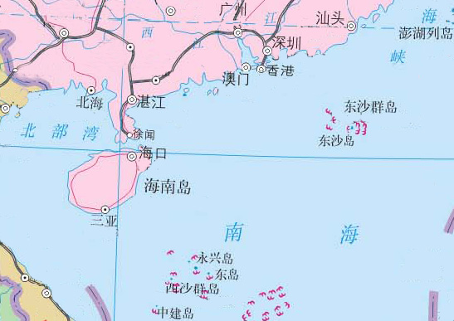  【研学基地】 珠江口→洋浦盐田村→洋浦近海养殖场→三沙永兴岛  【探究分组】 珠江小纵队、盐产小纵队、海产小纵队、永兴小纵队 | 过渡：体验式教学情景转向真实地理情景。区域认知度高，材料真实、详实，案例典型。
第一站：  珠江口 | 材料1：珠江入海口水体盐度测量，“华附研学团”在珠江口海域三个取样点（A、B、C）取样测量的海水盐度值如下表：  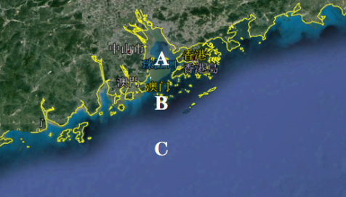  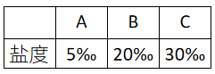  1、请说明珠江口盐度变化的特点及差异的原因。  材料2：船长告诉同学们，今年暑假“执信研学团”在B点也取样检测了海水盐度。  2、请你推测“执信暑假研学团”取样的海水盐度较本次取样是偏高还是偏低？请分析原因。  3、完善思维导图：影响海水盐度的因素。  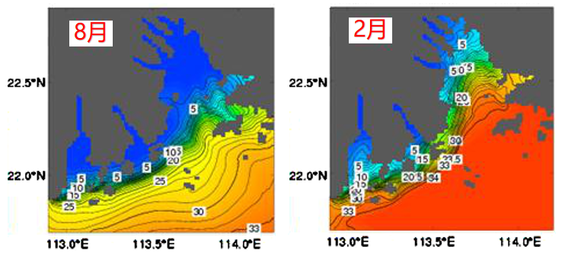  【点拨】有河流注入的海域，盐度一般较低。入海径流量越大，则盐度越低。 | 情境教学：由真实的地理情境构成研学线路，有利于加强学生对区域的认知，同时学会从真实的情境材料中获得信息，解决问题。
世界表层海水盐度分布规律 | 【转承】世界表层海水盐度测定的方法和技术的变化→遥感盐度图像  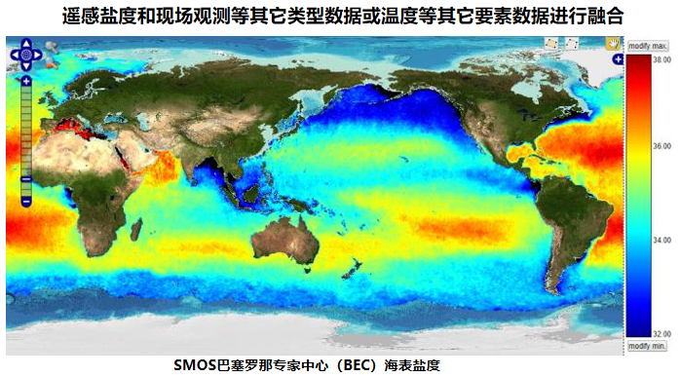  【活动】结合下图，请画出150°W(AB段)经过的海域表层海水盐度变化曲线。  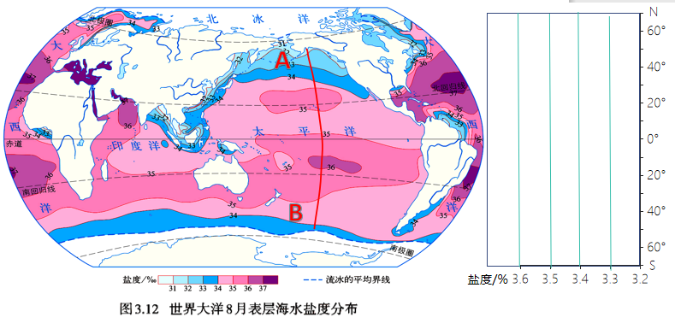  1、作图并说明作图过程。  2、结合绘图，描述大洋表层海水盐度的分布规律。  3、为什么赤道温度较副热带海域高而盐度反而较低？  4、自主完善思维导图：影响海水盐度的因素。  【补充归纳】教师对作图具体过程和方法进行细化；对副热带海域盐度较高及海域封闭程度做适当的引导和点拨。 | 情境设计由小区域到大区域，有学生身边熟悉的情境到陌生的区域，符合学生学习的认知规律，符合深度教学对学生能力的进阶要求。
第二站：  洋浦盐田村 | 材料：洋浦盐田十分独特，盐田村先辈将海边大片黑色的天然火山岩石削去一半，在石头顶部除四周留出2-3厘米的凸边外，把中间打磨平滑，做成石槽。平时在这些石槽中注入经海泥过滤后的海水，靠阳光晒出高品质的食用盐，当地盐农说晒盐是“靠天吃饭的活计”。  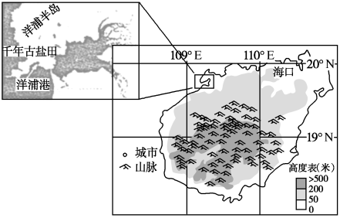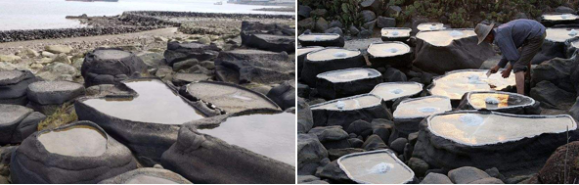  1、请结合材料，思考当地晒盐有哪些优势气候条件？  2、自主完善思维导图：海水盐度对人类活动影响。  【点拨】夏季风的背风坡，降水少，光照强；位于沿海地区，风速大；纬度低，气温高，蒸发旺盛，利于晒盐。 | 通过盐田生产方式揭示人类对海水资源中盐类物质的利用，加强人地协调观的形成。
第三站：  洋浦近海  养殖 | 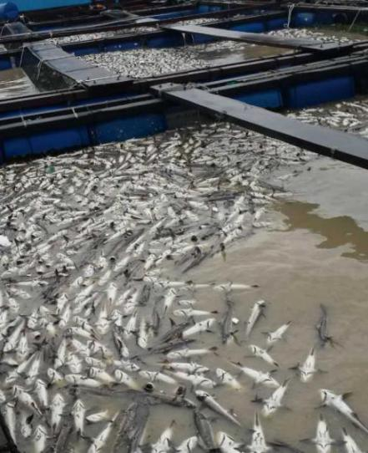  材料：多年来洋浦湾养殖户近海养殖的产值波动比较大。2016年8月18日晚上受台风“电母”影响，突然掀起暴风雨。第二天就发现渔排不见了，差不多一千平方米的渔排，里面养的剑槽鱼、金昌鱼全不见了，损失将近一百来万”。其他的渔排尽管完好，但所养的鱼均躲不过这场灾难（右图）。近年养殖户更注重养殖基地信息化建设的投入。  1、请分析“电母”过后渔排内鱼大量死亡的原因。  2、自主完善思维导图：海水盐度对人类活动的影响。  【点拨】受台风影响，海水温度和盐度变化剧烈，台风带来大量的降水以及地表径流使养殖基地海水盐度大幅下降，所养殖的鱼都被大量的淡水“淹”死。所以，海水盐度的稳定性对近海养殖至关重要。为此，养殖基地信息化建设可以实施监控和预测水域环境的变化。 | 通过近海养殖生产方式揭示人类对海水资源的利用，加强人地协调观的形成。
第四站：  永兴岛 | 材料：  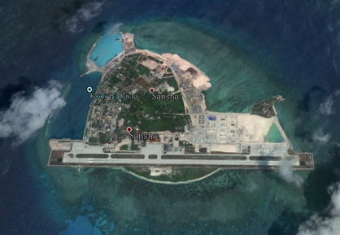  三沙市是中国最南端的地级行政区，同时也是全国总面积最大、陆地面积最小、人口最少的城市。据永兴岛小纵队调研发现，永兴岛地势平坦，平均高约5米。终年皆夏，年均温26.4℃。年降水量1509.8毫米，风力大，蒸发快。面向茫茫的大海，三沙市城市发展面临严峻的缺水问题。  1、面向茫茫的大海，三沙市为什么缺水？如何解决城市发展缺水问题。  2、自主完善思维导图：海水盐度对人类活动的影响。  【点拨】永兴岛面积小，地表水水量小且不易收集储存，不能满足用水需求。海水淡化技术是解决当地淡水资源紧缺的主要途径。 | 揭示海水淡水是人类利用海水，对水资源的有效利用和补充，加强人地协调观的形成。
小组合作  探究 | 【活动】小组合作探究：综合个人思维导图，完善小组思维导图，小组代表进行展示。  【教师点拨、补充】  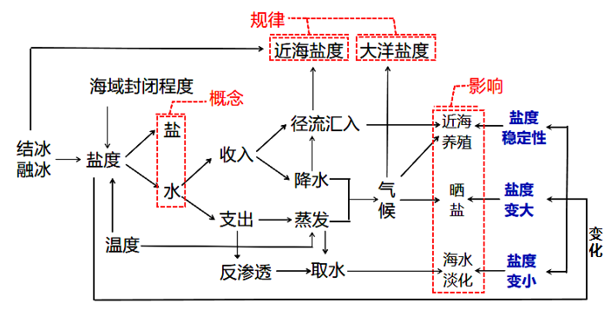 | 总结，对所学进行知识和思维构建，梳理知识间的内在联系。培养学生的综合思维能力
课后探究 | 请你利用生活中具备的条件，把自己桌面的盐水中的盐“晒”出来，找机会把你的实践跟同学们和老师分享。

七、成效与反思：
本节课是新课程、新课标在我省推行背景下的一节内容，围绕高中新课标、新课程对培养学生核心素养的要求，我主要从两方面的教学理念去设计达成，一是落实真实的情境教学，二是加强深度学习。在内容上，主要从课堂动手体验和模拟研学情境进行设计，并且在课堂落实中把盐度的影响要素，及要素的变化贯穿到盐度的概念、规律和影响中，通过课堂的落实，培养学生学会从生活中获取地理知识，提升动手实践能力，同时加深对区域的认知和形成人地协调的发展理念。
本节课的设计在教学落实中我觉得较有效的环节主要有三方面：一是采用课堂配置现成的盐水，让学生进行真实的体验，激发了学生对新课学习的好奇心和积极性，用真实、直观的体验式情景生成盐度的概念和影响要素，同时培养动手操作的实践能力；二是在影响盐度的因素和盐度的时空分布规律的教学设计中，我重组了教材的顺序，把近岸海域海水的影响因素放到前面先讲授，再拓展到全球，情境设计由小区域到大区域，有学生身边熟悉的情境到陌生的区域，符合学生学习的认知规律，符合深度教学对学生能力的进阶要求，同时基于学生在课堂形成的对盐度时空规律影响因素的探究能力，大胆的把课本的探究活动放到课后让学生进行自主探究；三是让学生在自己构建的思维导图的基础上，进行小组探究合作，进行思维的碰撞，以及知识的整合，注重学生生成知识和思维的过程。
课堂存在的不足主要体现在知识内容的衔接有些生硬，不够自然，对问题的设计可以更加的有效，对每位学生绘图环节的细节关注不够到位，不能充分的把学生绘图过程出现的问题暴露出来并及时给予点拨。

点评：《海水的盐度》这一教学设计围绕高中地理新课程标准的要求，结合学情和教材的内容，精心设计学习目标。以研学旅行的形式，设计了“华附研学团”和“执信研学团”两个研学团，分设珠江小纵队、盐产小纵队、海产小纵队、永兴小纵队四个探究小组，根据真实的问题情境，设定珠江口、洋浦盐田村、洋浦近海养殖场、三沙永兴岛等四个研学旅行点，进行海水盐度的相关问题的研究。海水盐度的概念，影响海水盐度的因素以及海水盐度分布的时空规律等必备知识，学生在探究的过程中得以不断建构。在动手实验、研学旅行、自主探究的过程中提升学生提出问题、分析问题、解决问题和表达观点的能力。小组合作探究建构、完善和展示知识结构图，有利于培养学生的地理逻辑思维能力。（点评人：华南师范大学地理科学学院，曾玮）

